## **乒乓互动游戏需求**

使用环境：酒吧定制，环境光较暗

现场搭建：Kinect一套，投影仪一套，乒乓球桌，PC一台

玩法简介：Kinect实时跟踪乒乓球的位置和高度，给出x,y,z坐标位置，其中x,y是在kinect摄像头视角中图片的pixel位置，z是球到kinect摄像头的距离。

互动场景：

1. 正常乒乓球，可设定得几分胜利
2. Beer pong：<https://en.wikipedia.org/wiki/Beer_pong>
3. 马拉松：本次不开发，原设计是两人合作打乒乓球，投影场景根据击球次数不断升级。

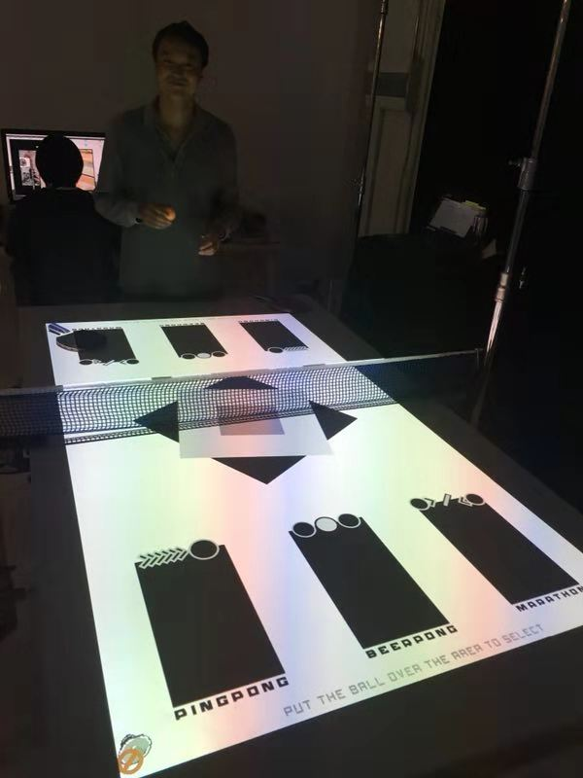

搭建如上图，kinect和投影仪固定安装在球桌顶部，视角固定，因此适用2D游戏开发场景。

Unity Scene定义：

主菜单：类似下图，使用乒乓球来选择开始哪个游戏，开发时可以使用键盘控制虚拟乒乓球位置来模拟输入。

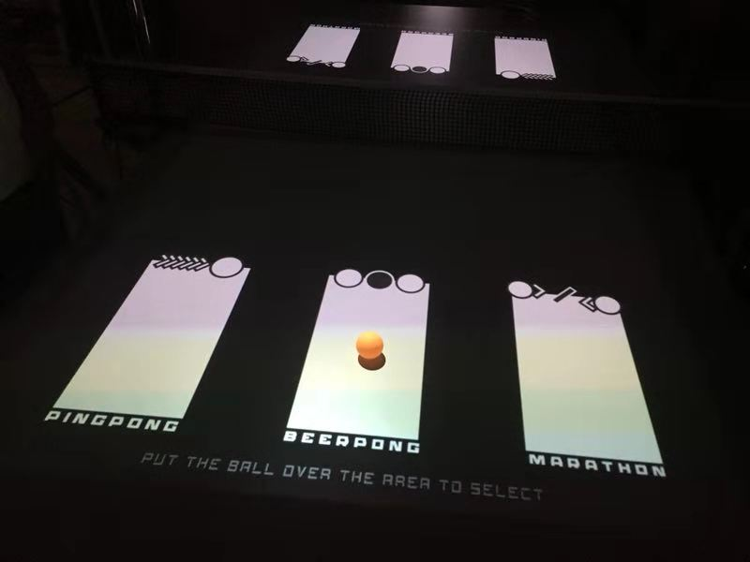

PingPong游戏Scene：原template已包含，已完成部分集成；

BeerPong游戏Scene：需要再加一层菜单选择每方6个酒杯和10个酒杯

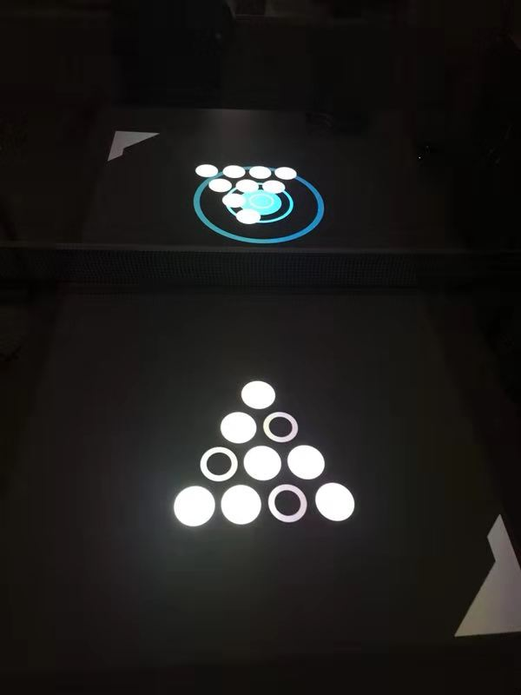

实心表示放酒杯，空心表示已被击中

Marathon游戏Scene：暂不开发